Москва поколения Next
Предлагаем Вашему вниманию познавательно-развлекательный тур для организованных групп школьников технологического направления 9-11 классов, будущих гениев в области физики, математики и IT-технологий!
Вы можете выбрать любое количество дней с заездом в любой день недели.
Вы также можете выбрать любые дни из предложенной программы, и мы пересчитаем тур согласно Вашим пожеланиям.

Программа 5 дней/4 ночи:
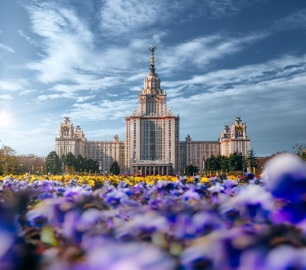
День 1
Транспортное обслуживание 6 часов
Встреча с экскурсоводом на ж/д вокзале или в аэропорту.
Автобусно-пешеходная обзорная экскурсия «Москва вчера, сегодня, завтра»
Вы проедете по знаменитым набережным и улицам исторического города: Бульварному и Садовому кольцу, Кутузовскому проспекту; увидите сталинские высотки, Воробьевы горы (фото стоп), здание МГУ, стадион «Лужники», прогуляетесь по главной пешеходной улице Москвы - Старому Арбату, Красной площади и полюбуетесь самыми яркими достопримечательностями Москвы!
Обед в кафе города
За дополнительную плату – экскурсия по территории Кремля/самостоятельный осмотр по билетам (+дополнительно транспорт)
Прибытие в гостиницу, размещение.

День 2
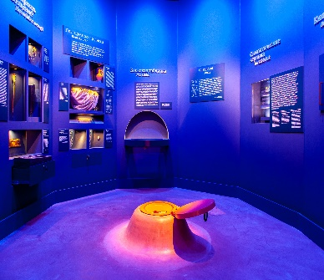
Транспортное обслуживание 5 часов (до второго музея)
Экскурсия в музей Криптографии «Запутывая звуки. История секретных телефонов»
На экскурсии Вы узнаете, как сегодня работают технологии оцифровки и шифрования звука, какую технологию ХХ века и для чего использует в своей музыке немецкая группа Kraftwerk, и зачем для шифрования сто лет назад был нужен ядерный реактор. Узнайте о развитии криптографии и шифровальном деле в разные эпохи, о самых известных шифрах и шифровальных устройствах в истории, о «черных кабинетах» в разных странах, об ученых, работа которых положила начало научной криптографии с появлением интернета, и почему она важна для каждого современного человека.
Обед в кафе города

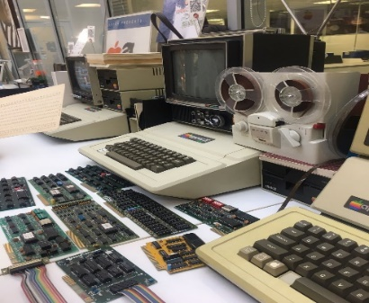
Экскурсия в музей техники Apple
Музей техники Apple насчитывает большое количество экземпляров — персональные компьютеры, периферийные устройства, аксессуары и многое другое. Почти все экспонаты находятся в рабочем состоянии - есть возможность опробовать компьютеры в работе, запускать различные приложения, поиграть в старые игры, пользоваться различными периферийными устройствами, полистать старые книги и журналы соответствующей тематики и т.п. Музей неоднократно посещал сооснователь Apple — Стив Возняк
Возвращение в гостиницу на метро.
Свободное время
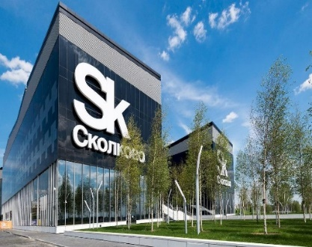
День 3
Транспортное обслуживание 5 часов
Экскурсия по Технопарку в Сколково
Вам посчастливится познакомится с маленьким городом будущего, Технопарком, узнать о новых стартапах, побывать в лабораториях и пообщаться с создателями и сотрудниками о новых разработках в области химической промышленности и медицины, увидеть модель летающего мотоцикла, робот-погрузчик и многое другое!
Обед в Сколково
Возвращение в гостиницу на автобусе.
ИЛИ
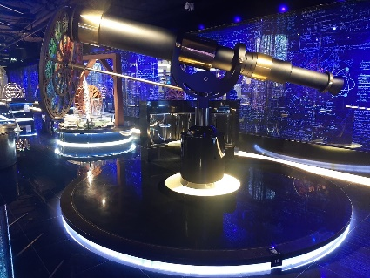
Экскурсия в музей Атом на ВДНХ + прогулка на ВДНХ
В музее «Атом» детям ответят на вопросы: «что такое атомная энергия?», «как она превращается в электричество?», почему атомные электростанции называют самыми безопасными?». Школьников ждет не скучный урок, а увлекательное приключение. К тому же, в музее много интерактивных экспонатов, они сами рассказывают и показывают свою историю.
Во время по ВДНХ экскурсии Вы узнаете историю создания уникального архитектурно-паркового комплекса ВДНХ, полюбуетесь одним из самых знаменитых фонтанов Москвы - фонтан «Дружба народов», памятником советской эпохе - «Рабочий и колхозница», увидите исторические павильоны, самое большое колесо обозрения в Европе «Солнце Москвы» и 38-ми метровый макет ракеты «Восток», аллеи, цветники, скульптуры, а также Москву в миниатюре со светотехническим шоу, которое не оставит Вас равнодушным!

Обед
Возвращение в гостиницу на автобусе.
За дополнительную плату: экскурсия по Зарядью с посещением аттракциона «Полеты над Москвой/Россией»
Для трехдневной программы:
Транспортное обслуживание 6 часов
Освобождение номеров.
После экскурсионной программы – трансфер на вокзал/в аэропорт

День 4
Пешеходный день, на метро
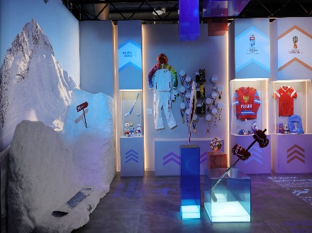
Экскурсия по Национальному Центру Россия.
Национальный центр «Россия» предлагает школьникам совершить "путешествие по России", знакомя с культурой, традициями, кухней и достопримечательностями всех федеральных округов.

Обед в кафе города

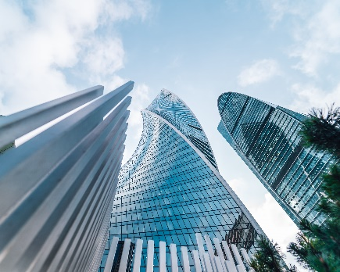
Прогулка по территории комплекса Москва-Сити - «город будущего», ультрасовременный архитектурный комплекс небоскребов, украшенный разноцветными огнями оставит у Вас неизгладимое впечатление! Также у вас будет возможностью сделать незабываемые фотографии!

Свободное время
За доп плату:
- подъем на смотровую площадку Панорама 360.
- Групповая экскурсия для школьников «Небоскрёбы — чудеса инженерии» (8-11 класс)
- По Москве на машине времени (все возрастные группы)

Для четырехдневной программы:
Освобождение номеров. Свои вещи Вы можете оставить в камере хранения.
После экскурсионной программы – трансфер на вокзал/в аэропорт

День 5
Транспортное обслуживание 6 часов
На выбор одна из экскурсий:
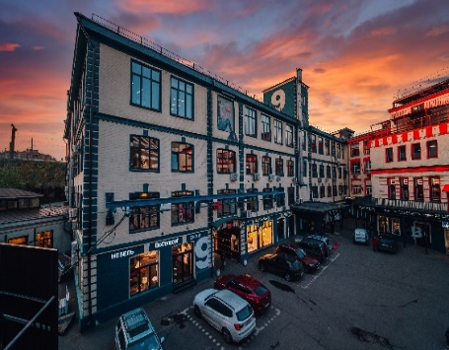
Посещение мультимедийной выставки Артплей
Измените представление о посещении музеев! Мультимедийная интерактивная выставка перенесет Вас в чувственный мир образов великих художников, созданных с помощью новейших цифровых технологий. Изображение проецируется не только на экраны, но и на пол.

Обед в кафе города
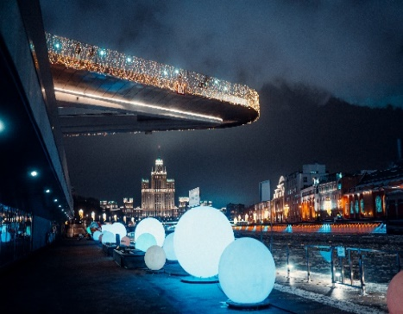
или
Экскурсия по Зарядью с посещением аттракциона «Полеты над Москвой/Россией»
Вы начнете экскурсию с настоящего путешествия в прошлое и познакомитесь с памятниками архитектуры разных эпох: древними храмами улицы Варварки, палатами бояр Романовых и старого Английского двора, а также с памятником древнего искусства – Китайгородской стеной. Вы узнаете историю древнейшего района Москвы – Зарядья, сыгравшем важную роль в развитии города, прогуляетесь по живописной территории современного парка, где Вам покажут главные архитектурные объекты, пройдетесь по Парящему мосту, посетите Медиацентр, где продолжите свое пребывание на незабываемом аттракционе «Полеты над Россией/Москвой»
Обед в кафе города
Трансфер на вокзал/в аэропорт
Стоимость программы 3 дня/2 ночи
Максима Заря 3*, стоимость на чел | 40+4 | 30+3 | 25+2 | 20+2 | 15+1 | 10+1
при двухместном размещении | 20 850 | 22 680 | 23 890 | 25 500 | 27 780 | 31 700
доплата за одноместное размещение | 6300 | 6300 | 6300 | 6300 | 6300 | 6300

В программу включено: размещение в выбранной гостинице с зв, обзорная экскурсия по городу, экскурсия в музей Криптографии, экскурсия в музей техники Apple, экскурсия по Технопарку в Сколково/ экскурсия в музей Атом на ВДНХ + прогулка на ВДНХ, входные билеты по программе, 3 обеда, транспортные услуги и услуги гида по программе.
Стоимость тура на базе гостиниц Измайлово Гамма, Альфа, Аэростар, Бородино – по запросу
Стоимость программы 4 дня/3 ночи
Максима Заря 3*, стоимость на чел | 40+4 | 30+3 | 25+2 | 20+2 | 15+1 | 10+1
при двухместном размещении | 26 750 | 29 050 | 30 460 | 32 370 | 34 600 | 40 220
доплата за одноместное размещение | 9450 | 9450 | 9450 | 9450 | 9450 | 9450

В программу включено: размещение в выбранной гостинице с зв, обзорная экскурсия по городу, экскурсия в музей Криптографии, экскурсия в музей техники Apple, экскурсия по Технопарку в Сколково/ экскурсия в музей Атом на ВДНХ + прогулка на ВДНХ, экскурсия по Национальному Центру Россия, прогулка по территории комплекса Москва-Сити, входные билеты по программе, 4 обеда, транспортные услуги и услуги гида по программе.
Стоимость тура на базе гостиниц Измайлово Гамма, Альфа, Аэростар, Бородино – по запросу
Стоимость программы 5 дней/4 ночи
Максима Заря 3*, стоимость на чел | 40+4 | 30+3 | 25+2 | 20+2 | 15+1 | 10+1
при двухместном размещении | 33 590 | 36 200 | 37 680 | 39 900 | 42 380 | 48 900
доплата за одноместное размещение | 12600 | 12600 | 12600 | 12600 | 12600 | 12600

В программу включено: размещение в выбранной гостинице с зв, обзорная экскурсия по городу, экскурсия в музей Криптографии, экскурсия в музей техники Apple, экскурсия по Технопарку в Сколково/ экскурсия в музей Атом на ВДНХ + прогулка на ВДНХ, экскурсия по Национальному Центру Россия, прогулка по территории комплекса Москва-Сити, посещение мультимедийной выставки Артплей/экскурсия по Зарядью с посещением аттракциона «Пролеты над Москвой/Россией», входные билеты по программе, 5 обедов, транспортные услуги и услуги гида по программе.
Стоимость тура на базе гостиниц Измайлово Гамма, Альфа, Аэростар, Бородино – по запросу

